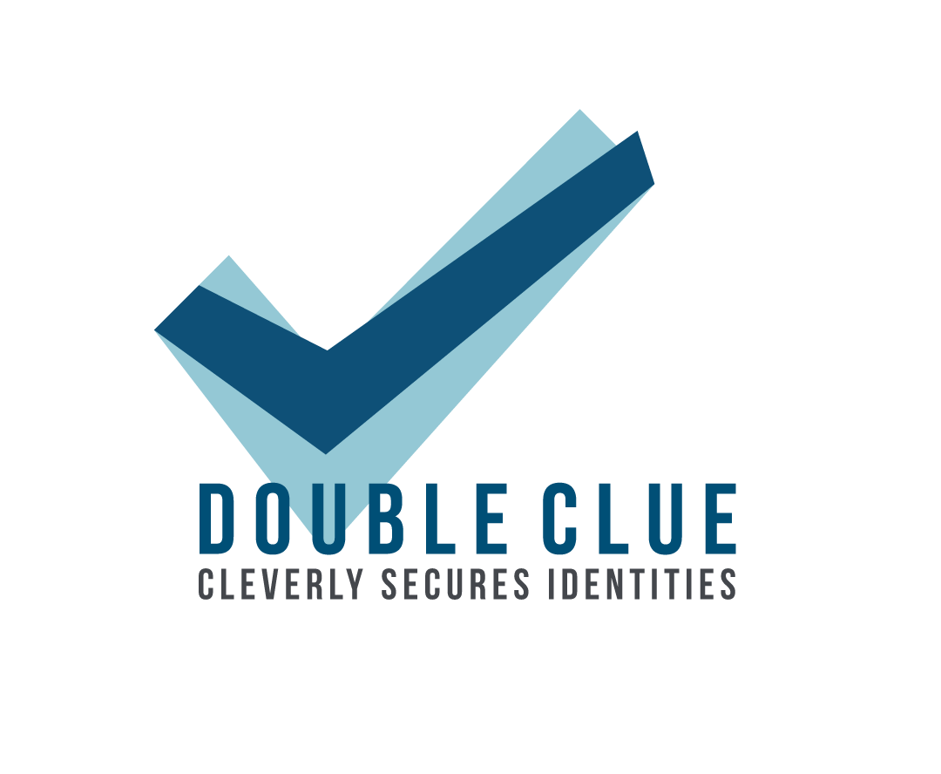

**HWS Microsoft Login**

**mit DoubleClue**

**Multi-Faktor- Authentifizierung**

Inhalt

1. Einführung 3

2. Aktivierung der DoubleClue-App 3

2.1 Installation der Desktop-App 4

3. Authentifizierungs-Methoden 5

3.1 Push Approval 5

3.2 QR-Code Approval 6

3.3 DoubleClue Passcode 6

3.4 Sprachnachricht 6

4. Anmelden in Office Online mit DoubleClue-MFA 6

4.1 Anmeldung mit QR-Code 8

4.2 Offline Anmeldung mit DoubleClue Passcode 9

4.3 Anmeldung mit Sprachnachricht 11

5. Probleme bei der Verwendung von Apple Mail und der DoubleClue-App auf dem gleichen Gerät 11

# Einführung

HWS sichert den Zugriff aller Angestellten zu Windows-Diensten (z.B. Teams, Outlook, Sharepoint, Office Online) mit DoubleClue Multi-Faktor-Authentifizierung (MFA). DoubleClue erhöht die Sicherheit des normalen Login-Prozesses mit Benutzername und Passwort, indem es vom Benutzer einen zweiten Nachweiser seiner Identität verlangt. In diesem Guide möchten wir euch die verschiedenen MFA-Methoden, die von DoubleClue unterstützt werden, vorstellen und erklären, wie sie funktionieren.

Der Citrix-Zugang für adidas ist nicht mit DoubleClue gesichert. Diese Informationen sind daher für diesen Zugang nicht relevant.

# Aktivierung der DoubleClue-App

DoubleClue kommt mit einer eigenen App für Android und iOS-Geräte. Die DoubleClue-App bietet euch die komfortabelsten und sichersten Methoden für die Authentifizierung mit DoubleClue. Wir werden euch deswegen Schritt für Schritt zeigen, wie ihr die App downloaden und aktivieren könnt.

1. Ladet euch die DoubleClue-App vom [Google Playstore](https://play.google.com/store/apps/details?id=com.doubleclue.android&hl=gsw) oder [Appstore](https://apps.apple.com/de/app/doubleclue/id1296803375) herunter.
2. Loggt euch auf eurem Arbeitscomputer in DoubleClue UserPortal unter <https://doubleclue.hws-gruppe.de/dcem/userportal/> mit eurem HWS-Benutzernamen (z.B. [john.smith@hws-gruppe.de](mailto:john.smith@hws-gruppe.de) für Deutschland, [john.smith@hws-technologies.com](mailto:john.smith@hws-technologies.com) für Malta) und -passwort ein. Solltet ihr Probleme haben euch anzumelden, versichert euch, dass ihr über das lokale HWS-Netzwerk des Büros mit Internet verbunden seid. Andere Verbindungen, zum Beispiel über das HWS-Gäste-Wifi, funktionieren in diesem Fall nicht.

C:\Users\maike.behnsen\Desktop\Grafiken\caution-sign.pngWenn ihr einen Ad-Blocker in eurem Browser benutzt, kann es zu Problemen bei der Anzeige von DoubleClue kommen. Bitte achtet darauf, dass ihr DoubleClue in eurem Ad-Blocker zur Whitelist hinzufügt.

1. Nachdem ihr euch im UserPortal angemeldet habt, wählt “Neues Gerät hinzufügen“ aus.
2. Wählt “Smart Device” als Gerätetyp aus.
3. Wählt eine der verfügbaren “Aktivierungscode senden per“-Optionen aus. Euch werden in jedem Fall ein alphanumerischer Aktivierungscode und ein QR-Code direkt im Browser angezeigt.

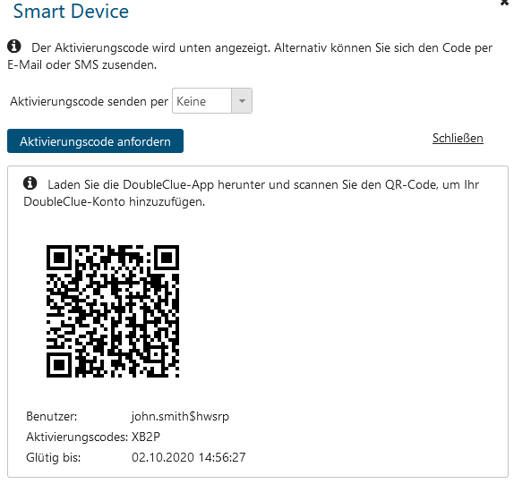

Wenn ihr nicht regelmäßig im HWS-Büro seid und deswegen das Benutzerportal auf diesem Weg nicht erreichen könnt, schickt eine Nachricht an [support@doubleclue.com](mailto:support@doubleclue.com).

1. Öffnet die DoubleClue-App und aktiviert sie, indem ihr den QR-Code eingebt oder den alphanumerischen Code, den ihr im UserPortal erhalten habt, manuell eingebt.
2. Gebt euer HWS-Passwort ein, um die App zu aktivieren. Wenn ihr eine Fehlermeldung erhaltet, prüft ob der eingegebene Benutzernamen korrekt ist. Der Benutzername, um die App zu aktivieren, ist nicht der gleiche, wie euer normaler HWS-Benutzername, sondern besteht aus eurem Benutzernamen plus dem Suffix $hws (z.B. John.Smith$hws). Der Benutzername für die Aktivierung wird auch angezeigt, wenn ihr den Aktivierungscode anfordert.
3. Meldet euch mit eurem Benutzernamen und Passwort oder der biometrischen Authentifizierung in der App an. Eure App ist jetzt aktiv und kann zur Authentifizierung verwendet werden.

## Installation der Desktop-App

Alternativ könnt ihr anstelle der Mobile App, die DoubleClue-Desktop-App auf eurem Laptop installieren.

1. Ladet euch die DoubleClue-Desktop-App von <https://doubleclue.com/files/DoubleClue-Desktop.zip> herunter
2. Extrahiert die DoubleClue-Desktop.exe und führt sie aus.
3. Zu Beginn des Installationsprozesses erhaltet ihr eine Warnung von Windows. Klickt auf in der Warnung auf „Weitere Informationen“ und dann auf „Trotzdem ausführen“. Wir empfehlen die App mit den Standardeinstellungen zu installieren.
4. Aktiviert die Desktop-App, indem ihr euren HWS-Benutzernamen und Passwort zusammen mit dem Aktivierungscode, den ihr im UserPortal angefordert habt, eingebt. Die Aktivierung mit QR-Code steht für die Desktop-App nicht zur Verfügung.
5. Meldet euch mit eurem HWS-Benutzernamen plust $hws (z.B. john.smith$hws) in der Desktop-App an, um den Aktivierungsprozess abzuschließen.

# Authentifizierungs-Methoden

Das HWS-DoubleClue unterstützt verschiedene MFA-Methoden, um sich von einem externen Netzwerk aus in Microsoft Anwendungen einzuloggen.

Die zur Verfügung stehenden Authentifizierungsmethoden sind:

* Push Approval
* QR-Code Approval
* DoubleClue Passcode
* Voice Message

Bitte beachtet:   
Wenn ihr eine Microsoft-Anwendung verwenden möchtet, während ihr über das HWS-Netzwerk verbunden seid, da ihr euch zum Beispiel im Büro befindet oder VPN nutzt, reicht die normale Authentifizierung mit Benutzername und Passwort.

## Push Approval

Push Approval ist die Authentifizierungsmethode, die standardmäßig bei der Anmeldung mit MFA verwendet wird. Ihr müsst die DoubleClue-App auf eurem Smart Device oder Windows Desktop installieren, um sie nutzen zu können. Nachdem ihr euren Benutzernamen und euer Passwort eingegeben habt, erhaltet ihr eine Benachrichtigung auf eurer Smart Device. Klickt auf die Benachrichtigung und ihr werdet automatisch zur DoubleClue-App weitergeleitet. Bestätigt die Anmeldung in der App und ihr erhaltet Zugang zu der Anwendung.

Wenn ihr die Desktop-App verwendet, erhaltet ihr keine Benachrichtigung. Öffnet eure App bevor ihr Benutzernamen und Passwort eingebt.

## QR-Code Approval

QR-Code Approval ermöglicht es euch, euch ohne Benutzernamen und Passwort anzumelden, indem ihr einen QR-Code mit eurer DoubleClue-App scannt. Diese Login-Methode ist nur über die DoubleClue Mobile App verfügbar, nicht über die Desktop-App.

## DoubleClue Passcode

Der DoubleClue Passcode kann auch verwendet werden, wenn die DoubleClue-App offline ist und ihr nicht eingeloggt seid. Ihr könnt in der DoubleClue-App einen alphanumerischen Anmeldecode beantragen, der für 60 Sekunden gültig ist. Nachdem ihr euren Benutzernamen und das Passwort eingegeben habt, könnt ihr den Code eingeben, um euch zu identifizieren.

## Sprachnachricht

Nachdem ihr euren Benutzernamen und euer Passwort eingegeben habt, erhaltet ihr einen Anruf auf die Telefonnummer, die ihr bei HWS hinterlegt habt. Der Anrufer wird euch einen Code aus Zahlen und Buchstaben nennen, den ihr in das Feld eintragen müsst, das von DoubleClue angezeigt wird.

# Anmelden in Office Online mit DoubleClue-MFA

Wir benutzen Office Online als Beispiel um zu zeigen, wie man sich mit DoubleClue-MFA in einen Windows-Dienst anmelden möchte.

1. Meldet euch in Office Online mit eurer HWS-E-Mail-Adresse an

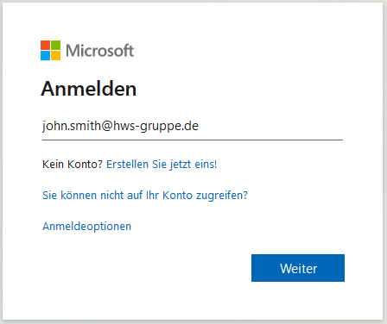

1. Ihr werden automatisch zur HWS- DoubleClue-Anmeldeseite weitergeleitet. Gebt hier euren HWS-Benutzernamen und euer HWS-Passwort ein. Ihr könnt auch den Haken bei „Angemeldet bleiben“ setzen und DoubleClue wird sich an euren Browser erinnern, so dass ihr den Authentifizierungsprozess für 90 Tage überspringen könnt, wenn ihr euch mit diesem Browser bei einem Windows-Service anmelden wollt.

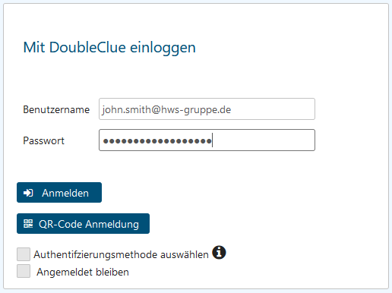

1. Wenn ihr euch vom HWS-Netzwerk aus anmeldet, könnt ihr euch einfach mit eurem Benutzernamen und Passwort anmelden. Wenn ihr euch von einem anderen Ort aus anmelden möchtet, wird DoubleClue die Identifizierung mit MFA verlangen. Standardmäßig wird dabei Push Approval als MFA-Methode verwendet.
2. Nachdem ihr euren Benutzernamen und euer Passwort eingegeben habt, erhaltet ihr eine Push Benachrichtigung auf eure Smartphone oder in der Desktop App. Klickt auf die Benachrichtigung und die DoubleClue-App wird sich automatisch öffnen, so dass ihr eure Anmeldung bestätigen könnt.

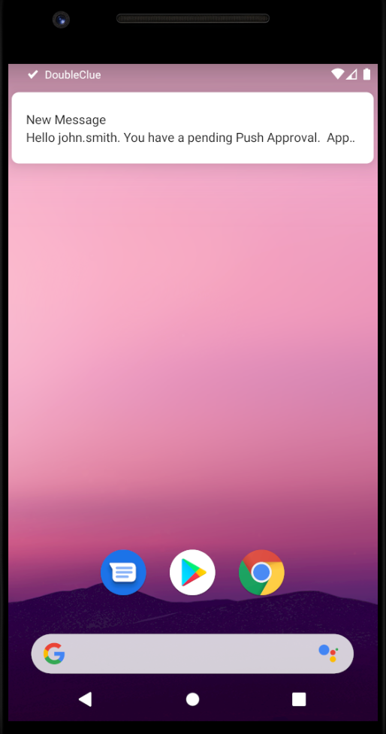 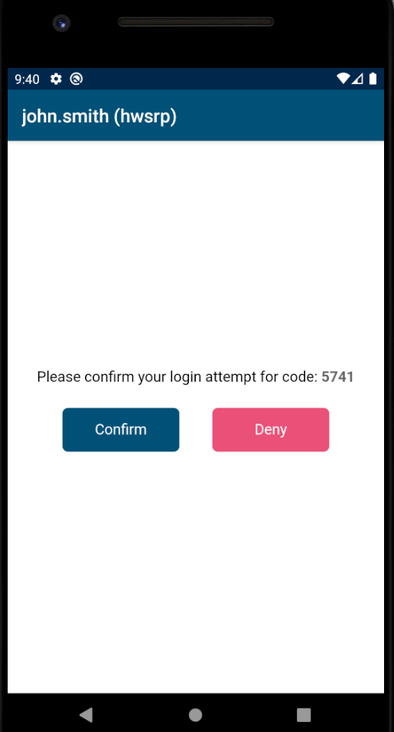

## Anmeldung mit QR-Code



Die Anmeldung mit QR-Code ist ein schneller und einfacher Weg sich mit der DoubleClue-Mobile-App zu authentifizieren.

1. Nachdem ihr zur DoubleClue-Anmeldeseite weitergeleitet worden seid, gebt ihr nicht eure Anmeldeinformationen ein. Stattdessen klickt ihr auf „QR-Code-Anmeldung“.
2. Meldet euch in eurer DoubleClue-App an.
3. Klickt auf den “QR-Code Approval”-Knopf.
4. Scannt den dargestellten QR-Code ein und ihr erhaltet Zugriff auf den Service.

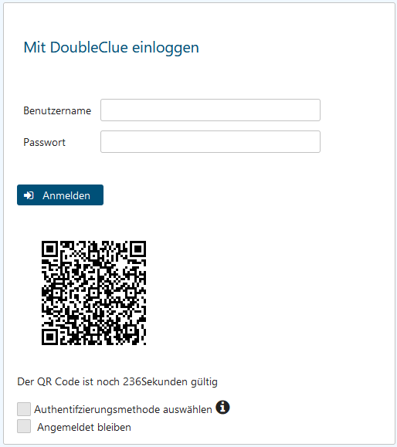

## Offline Anmeldung mit DoubleClue Passcode

Wenn eure App gerade nicht online ist, kann sie keine Push Approvals erhalten. In diesem Fall könnt ihr DoubleClue Passcode verwenden um euch anzumelden.

1. Wenn ihr eure Benutzerinformationen eingebt, setzt einen Haken bei „Authentifizierungsmethode auswählen“.

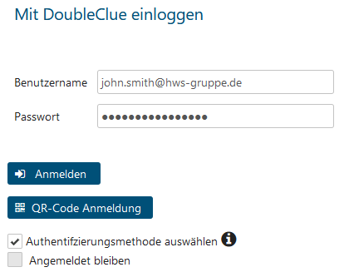

1. Nachdem ihr eure Anmeldeinformationen eingegeben habt, seht ihr eine Liste mit verfügbaren Authentifizierungsmethoden.

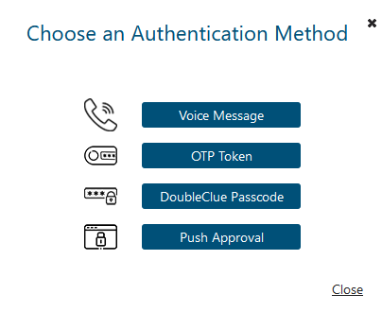

1. Wählt “DoubleClue Passcode”

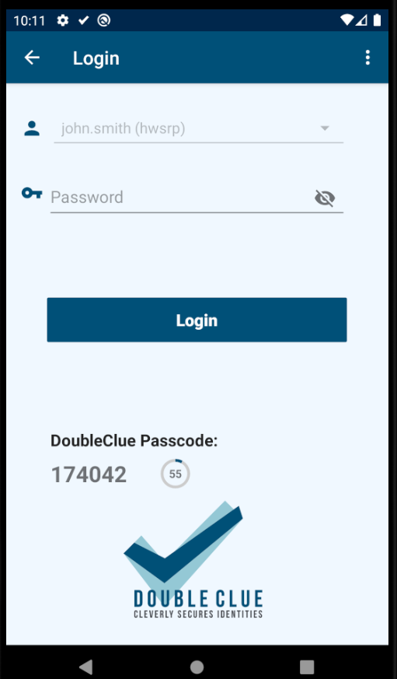

1. Gebt den angezeigten Code in das entsprechende Feld im Browser ein und fahrt mit der Anmeldung fort.

## Anmeldung mit Sprachnachricht

1. Wenn ihr eure Anmeldeinformationen eingebt, setzt einen Haken bei „Authentifizierungsmethode auswählen“.
2. Nachdem eure Anmeldeinformationen überprüft wurden, seht ihr eine Liste von verfügbaren Authentifizierungsmethoden. Wählt Sprachnachricht.
3. Nehmt den Anruf an, den ihr erhaltet, um den Code entgegenzunehmen.
4. Gebt den Code in das Feld, das in eurem Browser angezeigt wird, ein.

Solltet ihr auf Probleme stoßen, wendet euch bitte an [support@doubleclue.com](mailto:support@doubleclue.com).

# Probleme bei der Verwendung von Apple Mail und der DoubleClue-App auf dem gleichen Gerät

Es gibt zurzeit ein Problem, wenn ihr Apple Mail auf dem gleichen Gerät wie die DoubleClue-App verwendet. Da euer HWS-E-Mail-Account mit DoubleClue MFA geschützt wird, müsst ihr eure Identität mit MFA bestätigen, wenn ihr euch mit Apple Mail in euer HWS-E-Mail-Konto einloggen wollt.

Apple Mail erlaubt es jedoch nicht, dass ihr irgendeine andere App öffnet, während ihr euch anmeldet. Ansonsten bricht es den Anmeldevorgang ab. Darum könnt ihr eure Push Approval nicht auf eurem iPhone nicht bestätigen, da ihr dafür die DoubleClue-App öffnen müsst.

Ihr könnt den folgenden Workaround verwenden:

1. Wir raten dazu, Outlook auf eurem iPhone zu installieren, um das Problem zu vermeiden. Ihr könnt es kostenfrei aus dem App Store herunterladen.
2. Alternativ könnt ihr die DoubleClue-Desktop-App herunterladen, wie in Kapitel 2.1 Installation der Desktop-App beschrieben.
   1. Meldet euch in der Desktop-App an
   2. Meldet euch in Apple Mail an
   3. Bestätigt die Push Approval in der Desktop-App
   4. Ihr solltet jetzt in Apple Mail in euren HWS-E-Mail-Account angemeldet werden.

Ihr müsst dies nur einmal alle 90 Tage tun oder wenn ihr euer HWS-Passwort geändert habt.